# Analyse document Blackjack



Datum: 02-05-2020

Naam: Omar Kacimi

Studentnummer: 3814491

Klas: DB02

Inhoudopgaven

Analyse document Blackjack 1

Introductie 2

Eisen 2

gebruiker 2

Applicatie 3

Pagina structuur 4

Spel flowchart 5

Login flowchart 5

User interface 6

Use cases 9

Test cases 11

## Introductie

In de analyse staat beschreven wat er verwacht kan worden voor mijn applicatie. Tijdens het realiseren van de applicatie zal dit document als richtlijn gebruikt worden, Dit document zal achteraf niet aangepast worden, Alle keuzes dat gemaakt worden zullen onderbouwt worden in een ander document. Hier is mijn oriëntatie beschreven en op basis van deze oriëntatie zal ik keuzes moeten maken. De eisen “must” worden vooraf bepaald en later uitgewerkt. Ik zal gebruik maken van wireframes om de structuur van mijn applicatie aan te tonen, flowcharts voor het proces en er diagrammen voor de database.

De applicatie gaat een webapp worden waarop je met meerdere personen op een lokaal netwerk blackjack kunt spelen. Als speler kun je eerst een naam “alias” invoeren, als gevolg kun je een spel starten door een je aan te sluiten bij een bestaand spel of een nieuw spel creëren. In het spel wordt er gegokt met nep geld en buiten entertainment valt er niks te winnen. Je data gaat ook niet opgeslagen worden en wordt bij een nieuw sessie verwijdert. Dit komt omdat de online mogelijkheden gemaakt gaan worden met gun. Gun is een javascript library dat ervoor zorgt dat je geen centrale database nodig hebt. In het algemeen gaat de website gebouwd worden met html css en jquery. Voor de structuur en design wordt bootstrap gebruikt.

## Eisen

### gebruiker

|  |  |  |
| --- | --- | --- |
| R01 | Gebruiker kan account aanmaken | M |
| R02 | Gebruiker kan inloggen | M |
| R03 | Gebruiker kan wachtwoord wijzigen | M |
| R04 | Gebruiken kan spel starten | M |
| R05 | Speler kan Hit gebruiken | M |
| R06 | Speler kan Hold gebruiken | M |
| R07 | Speler kan winnen | M |
| R08 | Speler kan verliezen | M |
| R09 | Speler kan geld winnen/verliezen | M |
| R10 | Speler kan extra geld lenen | M |

### Applicatie

|  |  |  |
| --- | --- | --- |
| R11 | Registreren forum fouten opvangen | M |
| R12 | Login forum fouten opvangen | M |
| R13 | Illegale invoer opvangen | M |
| R14 | Spel kan opgestart worden | M |
| R15 | Kaarten worden gesnuffeld | M |
| R16 | Kaarten worden uitgedeeld | M |
| R17 | Winnaar melding | M |
| R18 | Verliezer melding | M |
| R19 | Visueel correct kaarten | M |
| R20 | Nep geld kunnen inzetten | M |
| R21 | Account Balance update | M |
| R22 | Kaarten animaties | S |
| R23 | Geavanceerde spel functionaliteiten | S |

### Pagina structuur

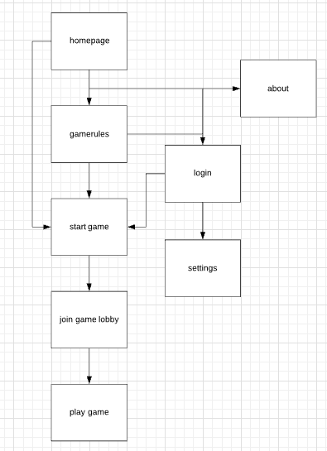

### Spel flowchart

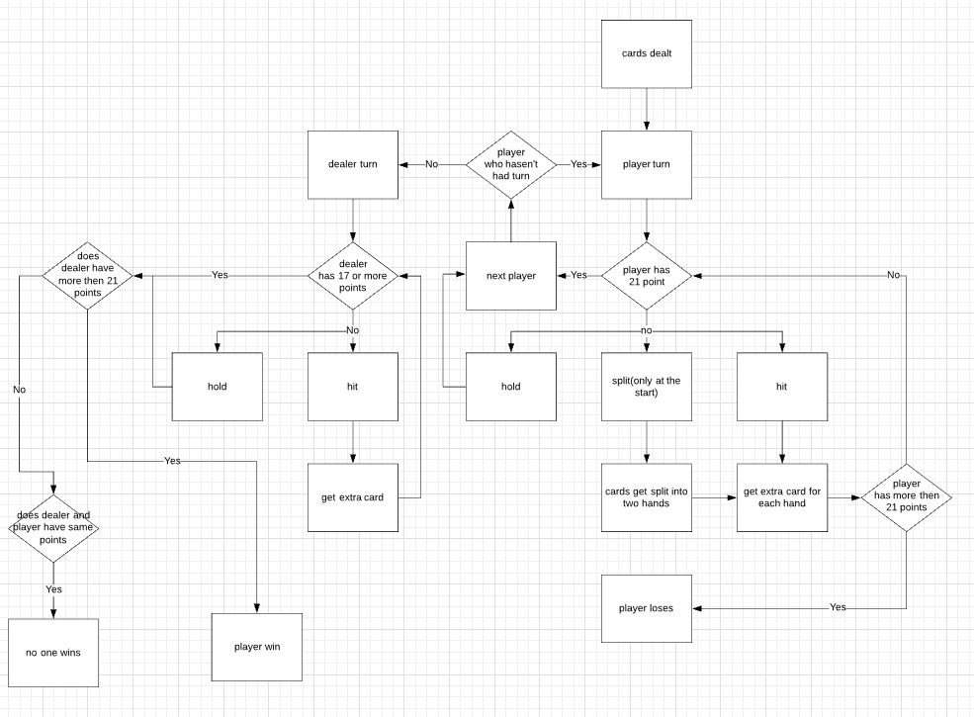

### Login flowchart

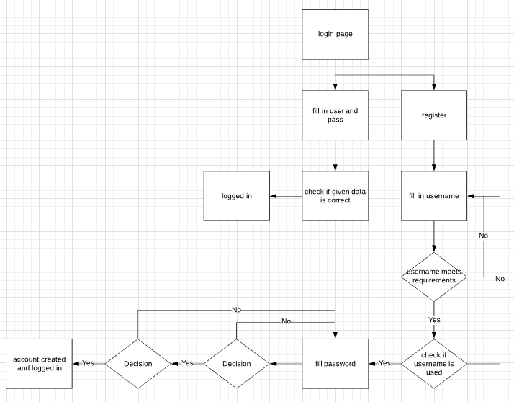

## User interface

### Homepage

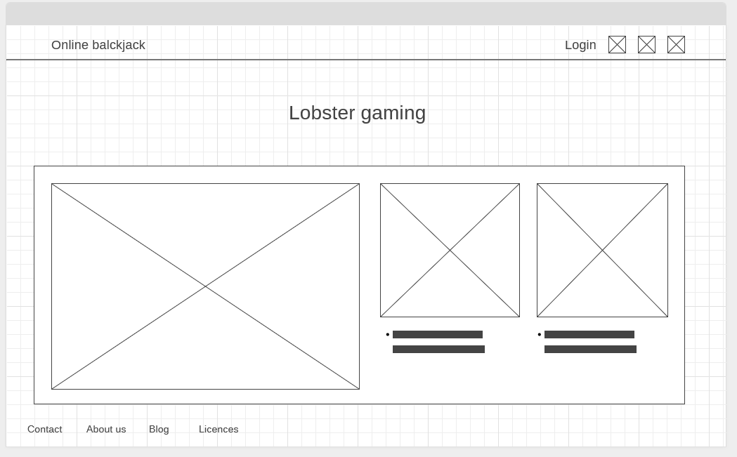

### Register

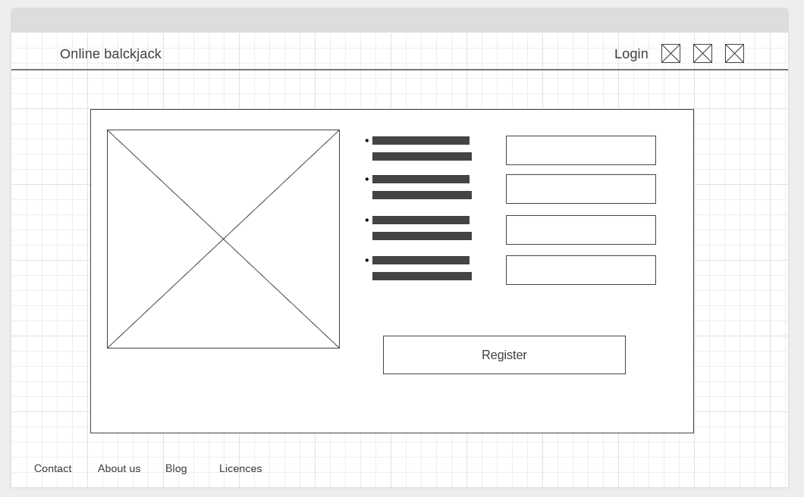

### Login

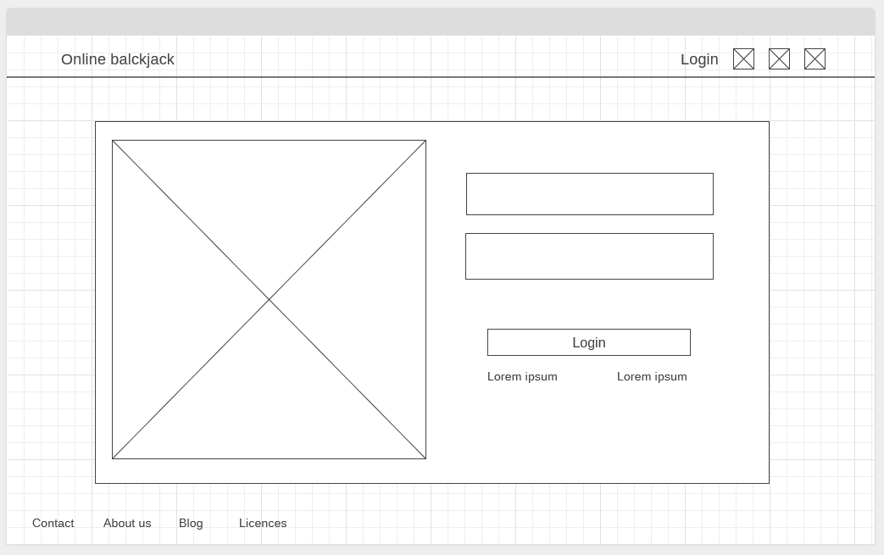

### About

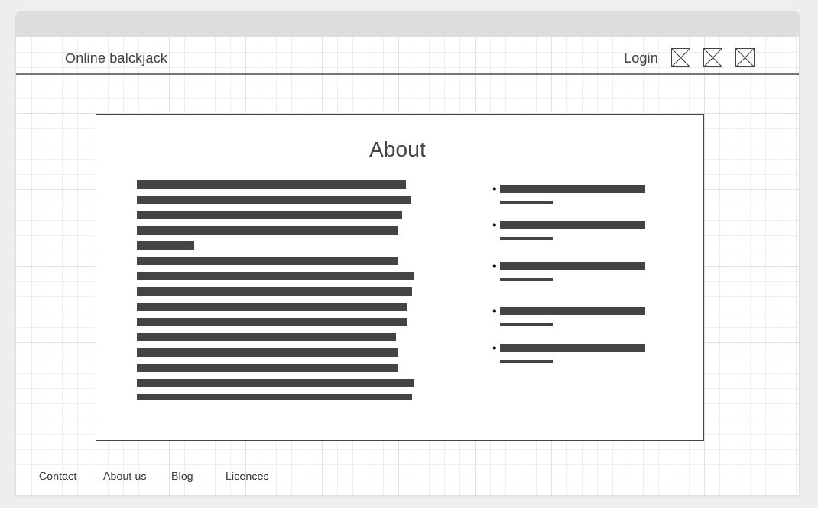

### Game Rules

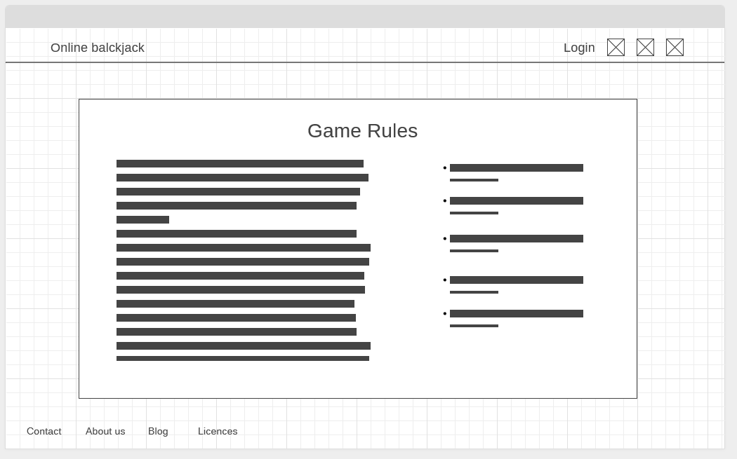

### Spel

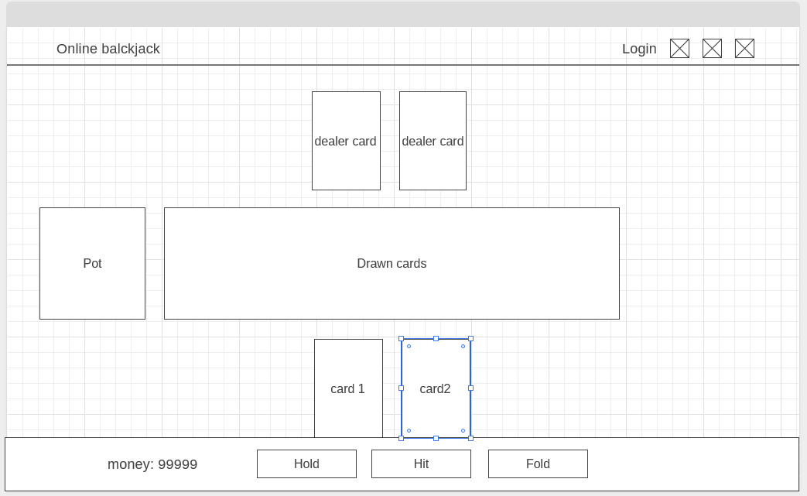

### Settings

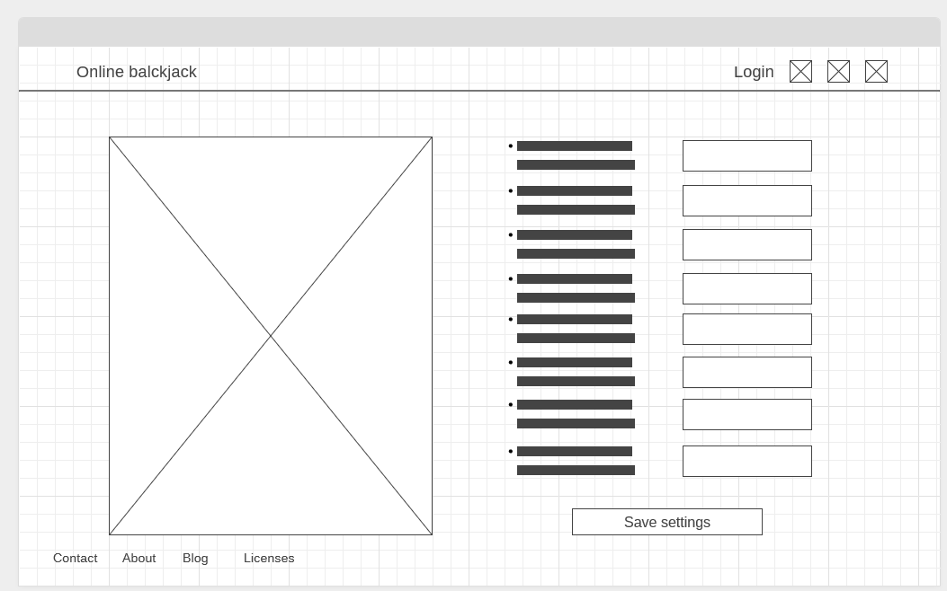

## Use cases

UC01

|  |  |
| --- | --- |
| Naam | Account maken |
| Referentie | R01 |
| Samenvatting | De gebruiker kan een account maken |
| Actor | Gebruiker/speler |
| Aannamen | De gebruiker is nieuw op de website of heeft geen account |
| Omschrijving | 1. De gebruiker vult zijn gegevens in de registratie forum 2. Het systeem checkt gegevens voor illegale invoer 3. Het systeem checkt gegevens voor bestaande invoer 4. Het systeem geeft succes bericht |
| Uitzondering | 1. De gebruiker annuleert die actie 2. De gebruiker heeft een illegale invoer 3. De gebruiker heeft een bestaande invoer |
| Resultaat | De gebruiker heeft een account gemaakt waarmee hij/zij kan inloggen |

UC02

|  |  |
| --- | --- |
| Naam | Inloggen |
| Referentie | R02 |
| Samenvatting | De gebruiker kan inloggen |
| Actor | Gebruiker/speler |
| Aannamen | De gebruiker heeft een bestaand account |
| Omschrijving | 1. De gebruiker vult zijn gegevens in de login forum 2. Het systeem checkt gegevens voor illegale invoer 3. Het systeem checkt gegevens voor foute invoer 4. Het systeem geeft succes bericht |
| Uitzondering | 1. De gebruiker annuleert die actie 2. De gebruiker heeft een illegale invoer 3. De gebruiker heeft een fout invoer |
| Resultaat | De gebruiker heeft ingelogd op de website |

UC03

|  |  |
| --- | --- |
| Naam | Wachtwoord Wijzigen |
| Referentie | R03 |
| Samenvatting | De gebruiker kan zijn wachtwoord wijzigen |
| Actor | Gebruiker/speler |
| Aannamen | De gebruiker heeft een bestaand account |
| Omschrijving | 1. De gebruiker vult zijn gegevens in de wachtwoord vergeten forum 2. Het systeem checkt gegevens voor illegale invoer 3. Het systeem checkt gegevens voor foute invoer 4. Het systeem geeft succes bericht |
| Uitzondering | 1. De gebruiker annuleert die actie 2. De gebruiker heeft een illegale invoer 3. De gebruiker heeft een foute invoer |
| Resultaat | De gebruiker heeft zijn wachtwoord gewijzigd |

UC04

|  |  |
| --- | --- |
| Naam | Spel starten |
| Referentie | R04 |
| Samenvatting | De gebruiker kan een spel starten |
| Actor | Gebruiker/speler |
| Aannamen | De gebruiker is ingelogd |
| Omschrijving | 1. De gebruiker klikt op start spel 2. Het systeem laadt het spel 3. Het systeem genereert 52 kaarten 4. Het systeem shuffled de deck 5. Het systeem verdeelt de kaarten 6. Spel gestart bericht. |
| Uitzondering | 1. De gebruiker annuleert die actie 2. De gebruiker logt uit |
| Resultaat | De gebruiker kan een spel starten |

UC05

|  |  |
| --- | --- |
| Naam | Geld lenen |
| Referentie | R10 |
| Samenvatting | De gebruiker kan geld lenen |
| Actor | Gebruiker/speler |
| Aannamen | De gebruiker is ingelogd |
| Omschrijving | 1. De gebruiker heeft een balance van 100 of minder 2. Het systeem checkt de balance 3. Het systeem geeft de speler 200 euro |
| Uitzondering | 1. De gebruiker annuleert die actie 2. De gebruiker logt uit 3. De speler heeft meer dan 100 euro balance |
| Resultaat | De gebruiker kan geld lenen |

## Test cases

|  |  |  |  |
| --- | --- | --- | --- |
| **Test Case** | **Use Case** | **Invoer** | **Uitvoer** |
| TC01 | UC01 | Naam: Piet  Achternaam: Jans  Geboorte datum: 20-05-2025  Woonplaats: Eindhoven  E-mail: [p-jans85@gmail.com](mailto:p-jans85@gmail.com)  Username: Piet-Jans  Wachtwoord: Test123! | Error: datum kan niet later als heden, Error: moet ouder als 18 zijn. |
| TC02 | UC01 | Naam: Piet  Achternaam: Jans  Geboorte datum: 20-05-1980  Woonplaats: Eindhoven 5  E-mail: [p-jans85@gmail.com](mailto:p-jans85@gmail.com)  Username: Piet-Jans  Wachtwoord: Test123! | Error: illegale invoer woonplaats, mag geen cijfer bevatten |
| TC03 | UC01 | Naam: Piet  Achternaam: Jans  Geboorte datum: 20-05-1980  Woonplaats: Eindhoven  E-mail: [p-jans85@gmail.com](mailto:p-jans85@gmail.com)  Username: Piet-Jans  Wachtwoord: 123 | Error: wachtwoord te kort  Error: wachtwoord voldoet niet aan eisen |
| TC04 | UC01 | Naam: Piet  Achternaam: Jans  Geboorte datum: 20-05-1980  Woonplaats: Eindhoven  E-mail: [p-jans85@gmail.com](mailto:p-jans85@gmail.com)  Username: Piet-Jans  Wachtwoord: Bestaat! | Error: wachtwoord bestaat al |
| TC05 | UC02 | Username: Piet-Jans  Wachtwoord: Test123! | Succesvol ingelogd |
| TC06 | UC02 | Username:  Wachtwoord: Test123! | Error: gebruikersnaam is leeg |
| TC07 | UC02 | Username: Piet-Piet  Wachtwoord: Test123! | Error: gebruikersnaam, wachtwoord combinatie klopt niet |
| TC08 | UC03 | Email: [p-jans85@gmail.com](mailto:p-jans85@gmail.com)  Username: Piet-Jans  Nieuw wachtwoord: Test123! | Error: wachtwoord is zelfde als oud wachtwoord |
| TC09 | UC03 | Email: [p-jans85@gmail.com](mailto:p-jans85@gmail.com)  Username: Piet  Nieuw wachtwoord: Test321! | Error: username, email combinatie klopt niet |
| TC10 | UC04 | Gebruiker is ingelogd  Gebruiker klikt op start spel | Succes spel is gestart |
| TC11 | UC04 | Gebruiker is niet ingelogd  Gebruiker klikt op start spel | Error: Gebruiker moet eerst inloggen |
| TC12 |  | Gebruiker is aan de beurt  Gebruiker klikt op Hold | Succes speler heeft hold actie uitgevoerd |
| TC13 |  | Gebruiker is Niet aan de beurt  Gebruiker klikt op Hold | Silent error: Button is disabled en kan niet geklikt worden |
| TC14 |  | Gebruiker is aan de beurt  Er zijn geen 5 kaarten op tafel | Succes speler heeft Hit actie uitgevoerd |
| TC15 |  | Gebruiker is Niet aan de beurt  Gebruiker klikt op Hit | Silent error: Button is disabled en kan niet geklikt worden |
| TC16 |  | Gebruiker heeft meer als 21 punten | Succes speler heeft verloren |
| TC17 |  | Gebruiker heeft minder als 21 punten | Succes speler kan door spelen |
| TC18 |  | Gebruiker heeft minder als 0 punten | Error: onmogelijk om minder dan 2 punten te hebben  Error: systeem fout bug in applicatie |
| TC19 |  | Gebruiker heeft meer als 30 punten | Error onmogelijk om meer punten dan 30 te hebben  Error: systeem fout bug in applicatie |
| TC20 |  | Gebruiker heeft 21 of minder punten  Bank heeft meer dan 21 punten | Gebruiker wint |
| TC21 |  | Bank heeft 17 of meer punten | Buttons worden disabled behalve de pass/hold button |
| TC22 |  | Gebruiker heeft minder punten dan de bank | Bank wint gebruiker verliest |
| TC23 |  | Gebruiker heeft alle geld verloren | Gebruiker wordt uit het spel gezet en kan “lenen” |
| TC24 |  | Gebruiker verlaat bewust het spel | Gebruiker balance wordt geüpdatet en opgeslagen |
| TC25 | UC05 | Gebruiker heeft een balance van 100+ | Error: balance te hoog |
| TC26 | UC05 | Gebruiker Minder dan 100 euro balance | Gebruiker krijgt 200 euro |
| TC27 |  | Gebruiker klikt op log uit | Gebruiker wordt uitgelogd |